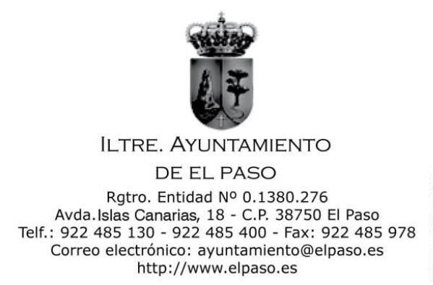
NOTIFICACIÓN DE LA CONVOCATORIA
Conforme a lo dispuesto en los artículos 46 de la Ley 7/1985, de 2 de abril,
Reguladora de las Bases de Régimen Local y 81 del Real Decreto 2568/1986, de 28
de noviembre, por el que se aprueba el Reglamento de Organización,
Funcionamiento y Régimen Jurídico de las Entidades Locales, queda Vd.
convocado a la sesión extraordinaria y urgente del Pleno de este Ayuntamiento
que tendrá lugar en el Salón de Sesiones, el día 17 de noviembre de 2021, a las
13:30 horas, para tratar los asuntos incluidos en el Orden del día aprobado
mediante Resolución de Alcaldía 2530/2021.
ORDEN DEL DÍA
A. PARTE DECISORIA
PRIMERO. Ratificar si procede, la urgencia de la sesión.
SEGUNDO. Acuerdos que procedan sobre puesta a disposición del Instituto
Canario de la Vivienda de suelo para instalación de viviendas modulares para
realojamiento de las familias afectadas por la erupción volcánica de Cumbre
Vieja (Expediente Nº 2021/4023).
La documentación referente a los asuntos incluidos en el orden del día
puede consultarse en la Secretaría de la Corporación y en la sede electrónica del
ayuntamiento.
Se ruega que en caso de no poder asistir lo comunique a esta Alcaldía, a
través de su Secretaría General indicando los motivos que lo justifiquen.
Firmado por:
MARÍA DEL CARMEN CAMACHO LORENZO - Secretaria _{Ver firma}
Fecha: 16-11-2021 16:11:33
Nº expediente administrativo: 2021-004828 Código Seguro de Verificación (CSV): FC45D1F99F3EC6B9C12C8D335D814CD7
Comprobación CSV: https://sede.elpaso.es//publico/documento/FC45D1F99F3EC6B9C12C8D335D814CD7
Fecha de sellado electrónico: 10-03-2022 13:45:54 _{Ver sello}
- 1/1 -
Fecha de emisión de esta copia: 10-03-2022 13:45:57

